**Exercise1**

#include <stdio.h>

#include <stdlib.h>

void sortingThis(int arr[], int n)

{

    for (int i = 0; i < n; i++)

    {

        for (int j = 0; j < n; j++)

        {

            if (arr[j] < arr[i])

            {

                int temp = arr[i];

                arr[i] = arr[j];

                arr[j] = temp;

            }

        }

    }

}

void printArr(int arr[], int var)

{

    for(int i = 0; i < var; i++)

    {

        printf("%d\n", arr[i]);

        printf("\n");

    }

}

int main(int argc, char* argv[])

{

    int arr[] = {56, 45, 11, 23, 47, 54, 2, 99};

    int arrLength = sizeof(arr)/sizeof(arr[0]);

    sortingThis(arr, arrLength);

    printf("The sorted array is: \n");

    printArr(arr, arrLength);

    return 0;

}

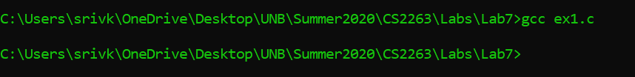

**Exercise2**